Opereren met planten
VMBO workshop cel & weefselkweek
Januari 2017
N. Boterblom & C. Laport
ClusiusLab

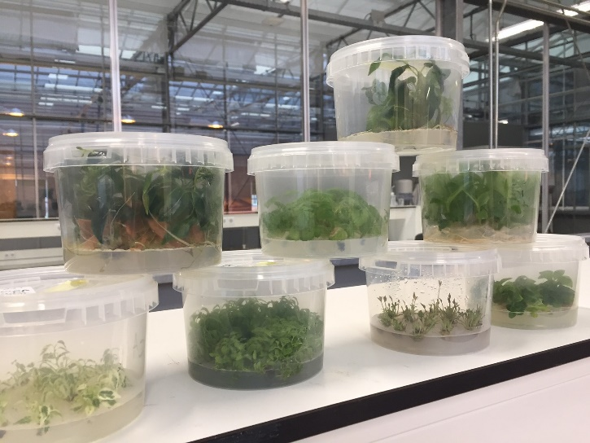

Naam: | Keuzevak 7:  Groei en Oogst
Klas:

Datum:

Doel van de opdracht:
Vandaag ga jij een plant vegetatief vermeerderen door weefselkweek. Je eigen bakje met plantjes neem je mee terug naar school, om ze daar verder op te kweken.

Oriëntatie:
Heb je wel eens in het ziekenhuis gelegen? Ben je wel eens geopereerd?
In een operatiezaal draagt iedereen groene kleding. Waarom is dat?
Juist… alles moet steriel zijn om te voorkomen dat jouw wond besmet wordt met een bacterie.

Jonge planten kun je ook opereren. Ook dan moet je schoon en steriel werken, want besmetting ligt op de loer.
Jonge planten wil je opereren om ze te delen in twee jonge planten. Je bent ongeslachtelijk aan het vermeerderen (klonen). Deze vorm van vermeerderen heet weefselkweek.

Welke andere vermeerdertechnieken ken je nog meer?

....................................................................................................................................

Veilig en hygiënisch werken.
Schoon en steriel werken doe je in een speciale kast, een flowkast. In deze kast is de werkruimte steriel. Mag je daar dan met je handen zo maar in? Nee!
Om de werkruimte schoon te houden ontsmet je je handen door ze goed met zeep te wassen en daarna met een beetje ethanol 70% te spoelen. Vervolgens veeg je met een doekje en ethanol het werkblad schoon.

De pincet en de scalpel waarmee je werkt moeten ook steriel zijn. Daarom worden die heet gemaakt in een glasparelbakje, tot ..... graden Celsius. Als het zo heet is, dan gaan de micro-organismen dood en kun je veilig je plantjes ermee snijden.

Opdracht:
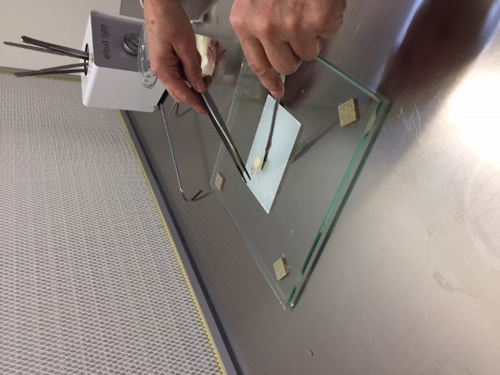
Bekijk de volgende film:
Correct werken in de interflow cross flow unit
https://www.youtube.com/watch?v=OFKZb0k-eu0

Dit heb je nodig:
- bakje met steriele planten
- pincet
- scalpel
- schoon kweekbakje met voedingsbodem
- watervaste stift

Dit ga je doen:
Luister goed naar de instructie van juf Nancy. Zij leert je hoe je steriel werkt.
- Je krijgt een bakje met steriele planten.
- Haal daar met het pincet een plantje uit en vermeerder die in de flowkast.
- Zet de vermeerderde planten met je pincet in je schone kweekbakje.
- Doe het deksel op het bakje.
- Zet je naam en de datum op de deksel van het bakje.
- Maak je werkblad schoon.

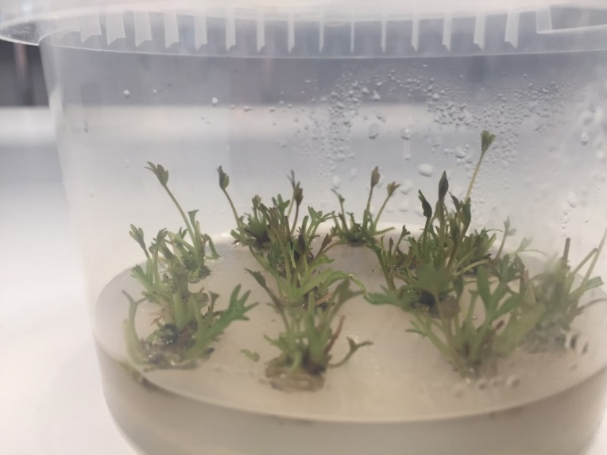
Je kweekbakje met plantjes neem je mee terug naar school. Daar zet je ze op een tafel in de kas of op de kast in de klas.

Elke week beoordeel je de kweek. Is er besmetting? Hoe groeien je plantjes?

Na 8 weken kun je de plantjes, als ze voldoende wortels hebben en niet besmet zijn, voorzichtig in grond overzetten.

Succes!

